Utilization
MTD = month utilization to date billable utilization (principio del mes hasta ahora)
QTD = Quarter utilization to date billable utilization (principio de quarter hasta ahora)
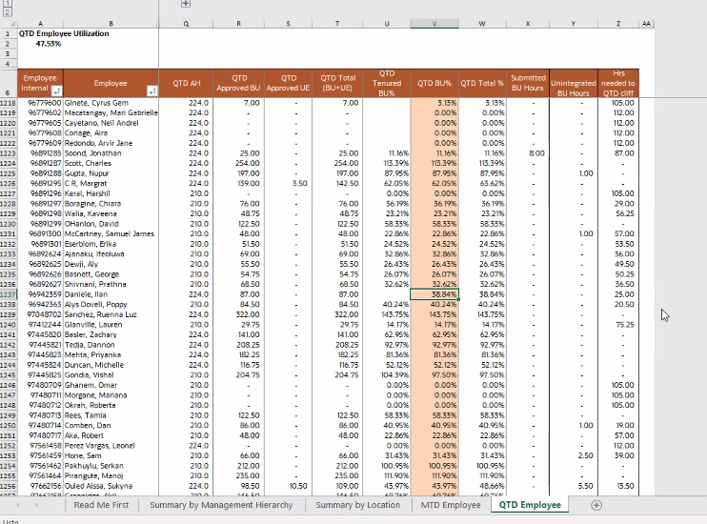
Explicación: Según esto, tengo 87 horas totales. Acá necesito 25 horas para llegar al 50. Mi objetivo seria mínimo trabajar 20 horas semanales, 25 horas para llegar al bono.

Bono
Less than 50% = 0%
50% = 5%
60% = 8%
65% = 10%
70% = 12%
75% = 15%
80% = 18%
85% = 21%
Como son 3 meses, entonces si hice 75%, es 15% + 15% + 15% = 45%, y esto es del salario base sin impuestos (119.000)
3% (can be removed if not meeting expectations for role in some way). Example: Csat, Operational Excellence, etc.
A pool of some funds that can be used to add a few additional % to payouts per management discretion.

Hours worked on a project
Me meto al job, y de ahí colapso para poder ver toda la data, y busco mi nombre.

Cuando vayas a una reunion de un proyecto:
* Leer el contrato y el pricing calculator
Entre al job record, y luego presiono en el signed sow para ver el contrato, y luego en el pricing calculator abajo.
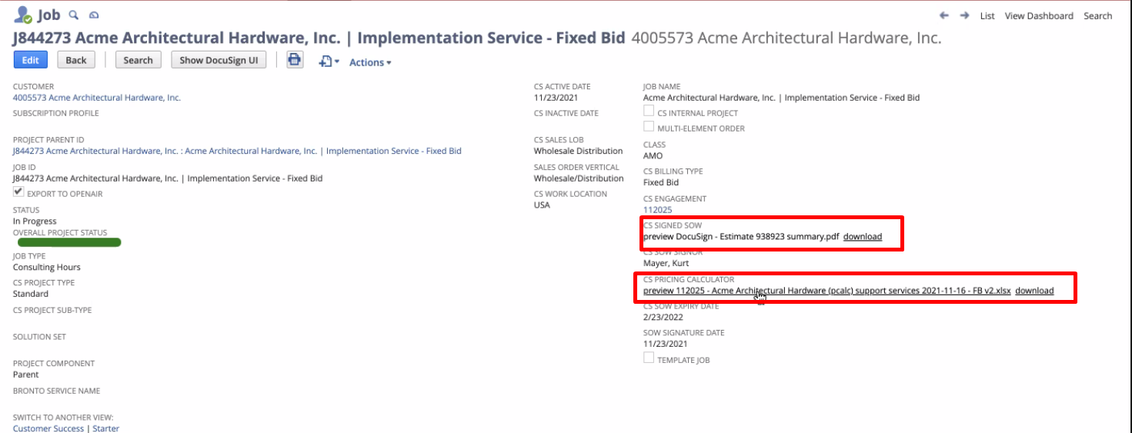

Para ACME por ejemplo: 224 horas en total

Ejemplo HTD, job record:
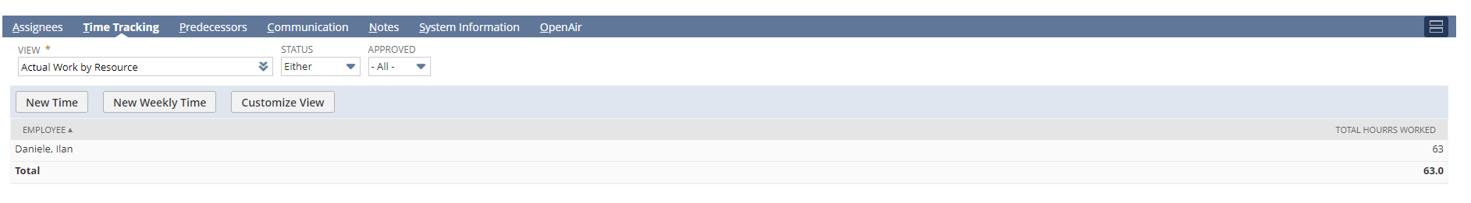
Me dice que gasté 63 horas.
Y acá me dice que me las gasté todas.

Acá me dice cuantas horas fueron vendidas de todo el proyecto, que son 144, y actual se gastaron 92.
El estimated work esta en 177 y debería estar en 144, hay un problema de desbalanceo
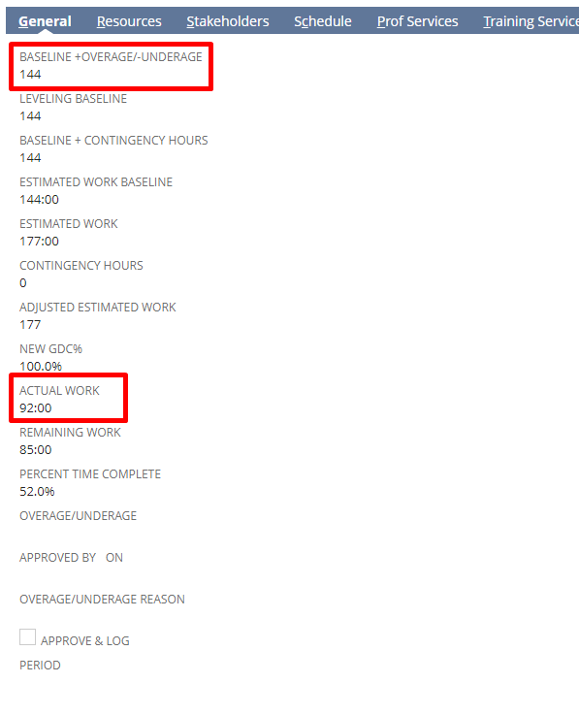
Que no tenga mas horas no impide que no pueda trackear, pero puede traer problemas al proyecto.
Hay que coordinar con el Project manager.

Cargar horas ACS
https://confluence.corp.netsuite.com/pages/viewpage.action?pageId=68722485

